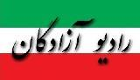
www.iran57.com

یورش ارتش صهیونیستی به راهپیمایان بی دفاع؛ ۴۹ فلسطینی زخمی شدند
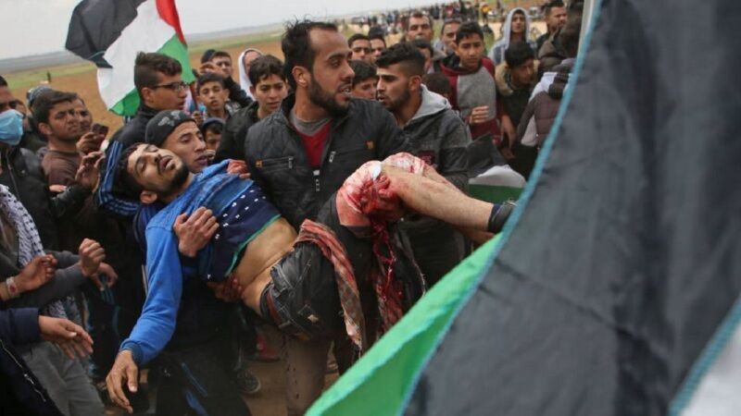
تهران – ایرنا – وزارت بهداشت فلسطین در غزه جمعه شب اعلام کرد که در شصت و چهارمین راهپیمایی بزرگ بازگشت در مرز غزه و سرزمین‌های اشغالی، ۴۹ فلسطینی بی دفاع به ضرب گلوله نظامیان صهیونیست زخمی شدند.
به گزارش پایگاه خبری معا فلسطین، وزارت بهداشت فلسطین افزود: هشت امدادگر و یک خبرنگار نیز در میان زخمی‌های روز جمعه هستند.
هزاران نفر از مردم غزه روز جمعه با حضور در " اردوگاه‌های نمادین بازگشت " در مرز شرقی غزه با سرزمین‌های اشغالی با شعار "کنفرانس بحرین باید شکست بخورد"، راهپیمایی کردند.
در همین ارتباط «حازم قاسم» سخنگوی جنبش مقاومت اسلامی فلسطین (حماس) تاکید کرد، برگزاری راهپیمایی فلسطینی‌ها با شعار «کنفرانس بحرین باید شکست بخورد»، به معنی تاکید آنان بر پایبندی به حقوق ملی خود و مخالف با برگزاری کنفرانس‌های مشکوک و نیز کوتاه نیامدن از لزوم شکستن محاصره غزه است.
فلسطینی‌های ساکن نوار غزه از روز جمعه ۳۰ مارس ۲۰۱۸ راهپیمایی مسالمت‌آمیز خود معروف به «راهپیمایی بازگشت» را آغاز کردند. آن‌ها در این راهپیمایی مردمی تلاش دارند بر بند ۱۱ قطعنامه ۱۹۴ شورای امنیت سازمان ملل مبنی بر حق بازگشت آوارگان فلسطینی به سرزمین خو د تاکید کنند.

